処理順序の変更量を考慮した再スケジューリングにおける
path relinking の適用と探索構造の比較評価
早稲田大学大学院 ＊鬼頭拓海
早稲田大学 谷水義隆，渡邉るりこ

- はじめに
製造現場では機械故障や作業遅延などの外乱により、事前に作成した初期スケジュール通りに実行できない場合がある。その対応策として、未着手の作業の処理順序を変更する再スケジューリングがある¹⁾。ここで、総所要時間（メイクスパン, MS）などの生産効率の指標のみを目的関数とすると、初期スケジュールと大幅に異なる解となり、段取り替えや資材の再手配などのコストが生じる。そのため再スケジューリングでは、生産効率の指標だけでなく、初期スケジュールからの処理順序の変更量という安定性の指標も必要である²⁾。
既存研究と本研究の位置づけ
再スケジューリングには、外乱前の初期スケジュール S_{p} が高品質な解としてすでに存在し、安定性の面ではこれが最適解にあたるという特性がある。この特性のもとでは、探索手法の優劣は大域的な探索能力だけでなく、S_{p} 近傍（以下、高安定領域）をどれだけ良く充填できるかという軸を帯びる。しかし既存研究は安定性を評価指標としてのみ扱うか²⁾、再スケジュールの範囲を限定することで安定性を確保する方式が多く、解法も多点探索に偏っており、この特性が探索構造の優劣に与える影響は十分に検討されていない。
本研究はジョブショップスケジューリング問題（JSP）の作業遅延を対象に、生産効率と安定性の二目的最適化として再スケジューリングを扱う。検証するのは次の二点である。第一に、S_{p} を初期解として少しずつ変更する単点探索は、交叉で解を大きく組み替える多点探索よりも、安定性が高く生産効率も良い解を多く得られるという仮説。第二に、多点探索に欠けるこの能力を補うため、解を S_{p} へ引き寄せる操作を path relinking（以下、PR）³⁾ に基づいて提案し、その効果が探索構造によってどう変わるかである。
問題設定
n ジョブ・m 機械の JSP に外乱（単一作業の遅延、遅延量 Δ）が発生したのちに、初期スケジュール S_{p} に対する修正スケジュール S_{q} を求める。再スケジューリング時刻 t_{r}（遅延の解消時刻）より前に開始済みの作業は凍結し、t_{r} 以降の作業集合 O_{opt} を最適化対象とする。決定変数は最適化対象作業の機械ごとの処理順序であり、各作業を最早可能時刻へ詰めて実スケジュールに変換する。
安定性は処理順序（順列）の変更量で測る。機械 i におけるジョブ j の処理順位を r_{i,j} として、変更量 D を式(1)で定義する。
$D(S_{p},S_{q})=\sum_{(i,j)∈O_{opt}}{\left|r_{i,j}^{p}−r_{i,j}^{q}\right|}$ (1)
D=0 は順序を変えずに遅延を吸収した right-shift 解に対応する。生産効率 MS(S_{q}) と安定性 D の二目的は、重み λ∈[0,1] による重み付き和 式(2) で解く。
$F(S_{q})=λ\hat{D}(S_{p},S_{q})+(1−λ)\hat{MS}(S_{q})$ (2)
式(2)では各目的関数値を min-max 正規化して用いる。λ を 0〜0.9 の 10 点で掃引し、各探索が訪問した全非劣解を保存したうえで、得られた Pareto フロントの hypervolume（以下、HV）で評価する。評価軸は、全領域を対象とする統合 HV と、D が全手法の Pareto 解の中央値未満である高安定領域に限った高安定 HV の 2 つとする。後者は、再スケジューリングが実際に重視する S_{p} 近傍の充填度を測る。
比較する探索構造と提案操作
  - 単点探索と多点探索
探索構造の差だけを比較するため、両者の局所探索を揃える。局所探索は JSP 標準の N5 近傍⁴⁾（クリティカルブロック端の隣接 swap）とし、採否は式(2)で判定する。単点探索は反復局所探索⁵⁾ とし、S_{p} を初期解として、局所探索と insert 移動による摂動を交互に適用する。多点探索は operation-based 表現の GA の各個体に同じ N5 局所探索を適用した遺伝的局所探索とし、初期集団に S_{p} を含める。交叉は 2 親の構造を大きく組み替える操作であり、子個体が S_{p} 近傍から飛びやすいため、同じ局所探索を備えても高安定領域の充填は粗くなると予想される。
  - 安定性誘導操作（PR・repair）
PR は 2 つの高品質解を結ぶ経路上の中間解を探索する操作である³⁾。本研究はこれを再スケジューリングの構造に合わせ、経路の到達先（guiding solution）を初期スケジュール S_{p} の一点に固定する。すなわち現在解から S_{p} へ向けて、両者が食い違う機械上の位置に S_{p} の作業が来るよう入れ替える swap 移動で不一致数を 1 つずつ縮めながら経路をたどり、経路上の最良解を返す。S_{p} は安定性目的の最適端点であり、この操作は解を安定側へ方向づける移動として解釈でき、経路上の中間解は生産効率と安定性のトレードオフ上に並ぶ。あわせて、この swap 移動を数手で打ち切って局所探索で再最適化する簡略版を repair と呼ぶ。両操作は、単点探索には摂動として、多点探索には各個体の精緻化として組み込む。搭載するのは同一の操作で、異なるのは発動のさせ方だけである。
数値実験
  - 実験設定
ベンチマーク問題 mt10（10×10）・la21（15×10）・la36・la40（15×15）・ta21（20×20）に、遅延量 Δ=60〜148 の単一作業遅延を与えた 8 シナリオを用いる。シナリオは、全作業のうち再最適化対象となる割合（以下、再スケジューリング率 ρ）を統制軸として 27〜82% の範囲で構成し、la36 では同一問題・同一 S_{p} のまま ρ のみを 27/54/73% と変える。計算予算は単点探索 3000 反復・多点探索 500 世代とし、各（シナリオ×手法）条件で 10 試行を行う。検定には試行対応ありの片側 Wilcoxon 符号順位検定を、効果量には Cliff's δ を用いる。
  - 結果
高安定 HV を図1に示す。単点探索は全 8 シナリオで多点探索を上回り、その差は全試行で完全に分離した（p=0.001, |δ|=1.0）。とくに ρ の低い 3 シナリオ（la36S・ta21S・la40）では、多点探索は高安定領域に解を 1 つも到達できなかった。一方で統合 HV では両者は互角であり（単点探索 5 勝・多点探索 3 勝）、差は高安定領域に限って現れる。すなわち、初期解 S_{p} が存在するという特性のもとで単点探索が有利であるという仮説が支持された。
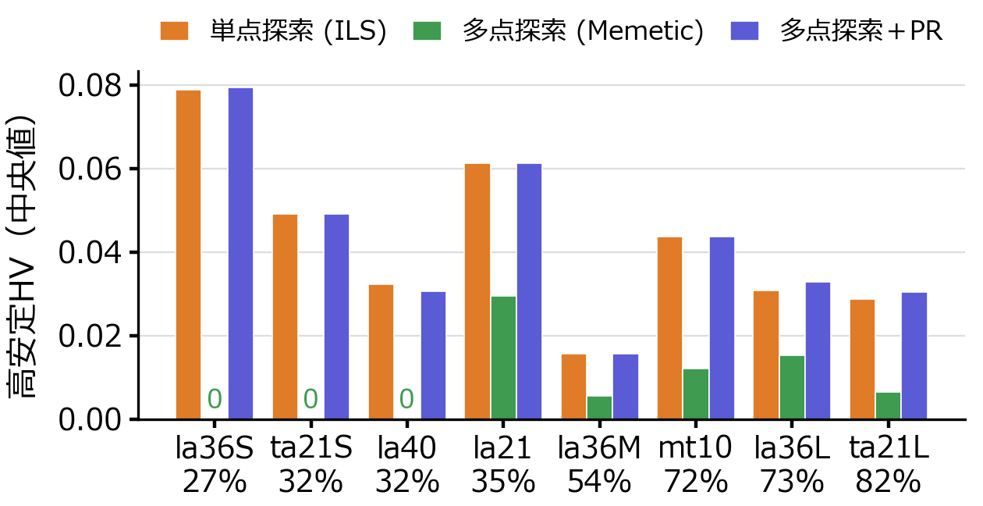
図1 高安定 HV（中央値, n=10）。横軸は ρ の昇順、「0」は高安定領域への到達なしを示す。
提案操作を組み込むと、多点探索の高安定 HV は全 8 シナリオの全試行で改善し（p=0.001, |δ|=1.0）、単点探索と同等の水準に達した（図1）。これに対し単点探索では改善はわずかで、有意な改善は ρ が最も高い 2 シナリオ（la36L・ta21L）に限られた。すなわち、同一の操作でも効果は探索構造に依存して非対称に現れる。この非対称は、多点探索では交叉によって S_{p} から離れた解が多く、経路上に未最適化の中間解が残るのに対し、単点探索は S_{p} 近傍を自力で充填済みで経路が短く、改善の余地が乏しいことによる。
最良手法は評価指標により異なる。解集合全体の質（統合 HV）では提案操作を組み込んだ多点探索が最良となる一方、限られた計算時間での解の質では、早期から良い解をもつ単点探索が優れた。両構造は再スケジューリングの異なる要求を補い合う。
おわりに
初期スケジュールが高品質な解として存在するという再スケジューリングの特性のもとで、単点探索が高安定領域の充填に優れることを、局所探索を揃えた統制比較で示した。また、解を初期スケジュールへ引き寄せる操作を PR に基づいて提案し、その効果が多点探索には大きく単点探索には小さいという非対称性を明らかにした。今後の課題は、安定性を開始時刻の偏差で測った場合の再検証、および特急ジョブの割込みなど作業集合そのものを変える外乱への拡張である。
参考文献
- Ouelhadj, D. and Petrovic, S., A survey of dynamic scheduling in manufacturing systems, Journal of Scheduling, Vol. 12, pp. 417-431 (2009).
- Rangsaritratsamee, R., Ferrell Jr, W. G. and Kurz, M. B., Dynamic rescheduling that simultaneously considers efficiency and stability, Computers & Industrial Engineering, Vol. 46, pp. 1-15 (2004).
- Glover, F., Laguna, M. and Martí, R., Fundamentals of scatter search and path relinking, Control and Cybernetics, Vol. 29, pp. 653-684 (2000).
- Nowicki, E. and Smutnicki, C., A fast taboo search algorithm for the job shop problem, Management Science, Vol. 42, pp. 797-813 (1996).
- Lourenço, H. R., Martin, O. C. and Stützle, T., Iterated local search: framework and applications, Handbook of Metaheuristics, 3rd ed., Springer, pp. 129-168 (2019).

